**TUGAS PERTEMUAN: 9**

**GAME ANIMATION**

|  |  |  |
| --- | --- | --- |
| **NIM** | : | 2118125 |
| **Nama** | : | Hannes Tigor Hamonangan Sinaga |
| **Kelas** | : | D |
| **Asisten Lab** | : | WISANDO BERLIAN PANDENSOLANG (2218095) |

# Tugas 9 : Mengimplementasikan Game Animation

* + 1. **Membuat Character Animation**
       1. Pertama buka project Unity sebelumnya yang telah diimpor.

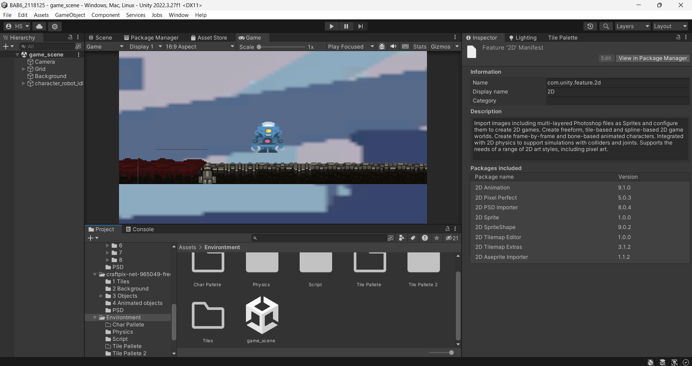

Gambar 9.1 Tampilan *Project Unity*

* + - 1. Berikutnya adalah pada karakter di inspector nya klik *add component* dan tambahkan *animator.*

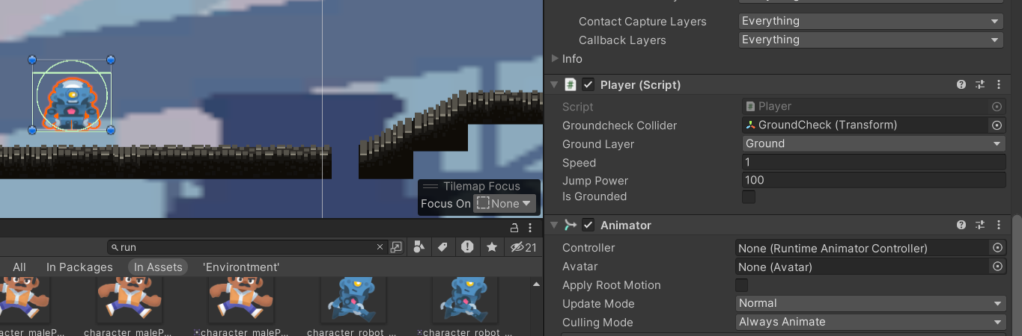

Gambar 9.2 Add Component Animator

* + - 1. Buat folder baru pada TugasPraktikkum berikan nama Animator.

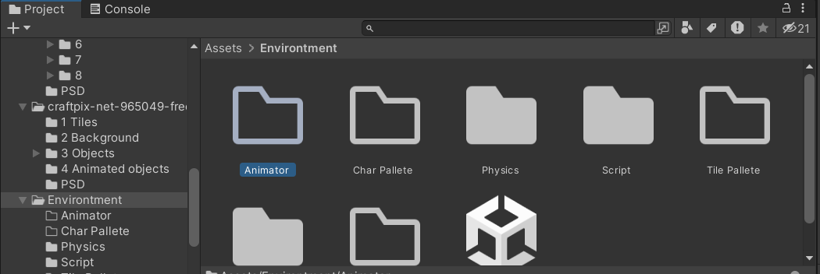

Gambar 9.3 Ca*psule Collider Pl*ayer

* + - 1. Di dalam *Folder Animator* yang sudah dibuat, buat *file Animator Controller* dengan cara klik kanan kemudian *create* pilih *Animator* *Controller* berikan nama Player.

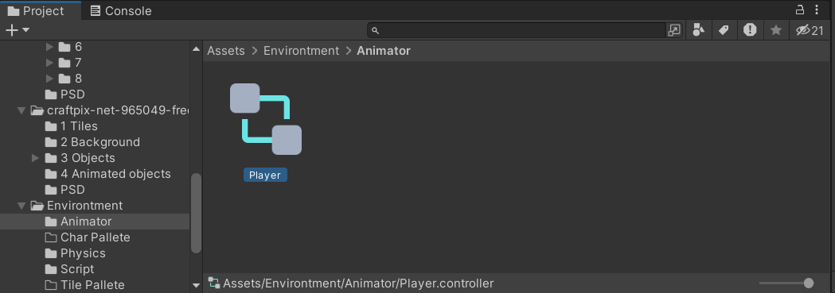

Gambar 9.4 *Animator* *Controller*

* + - 1. Selanjutnya adalah pada inspector cari komponen animator, ubah controller menjadi Player.

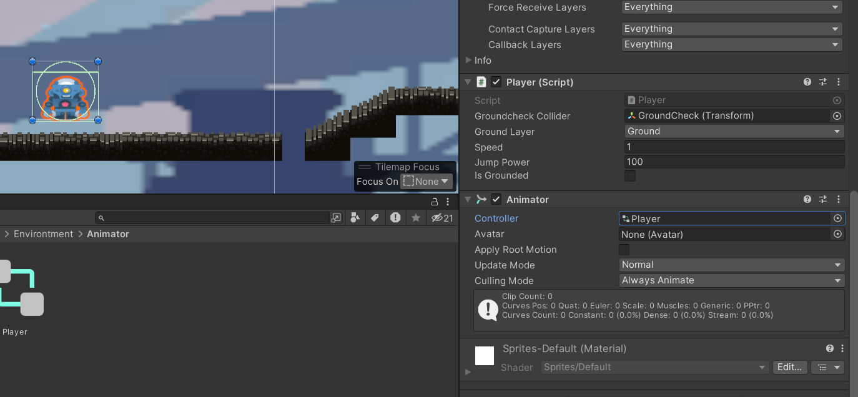

Gambar 9.5 *Component* *Animator*

* + - 1. Langkah berikutnya adalah menambahkan menu panel Animation atau dengan menekan Ctrl + 6.

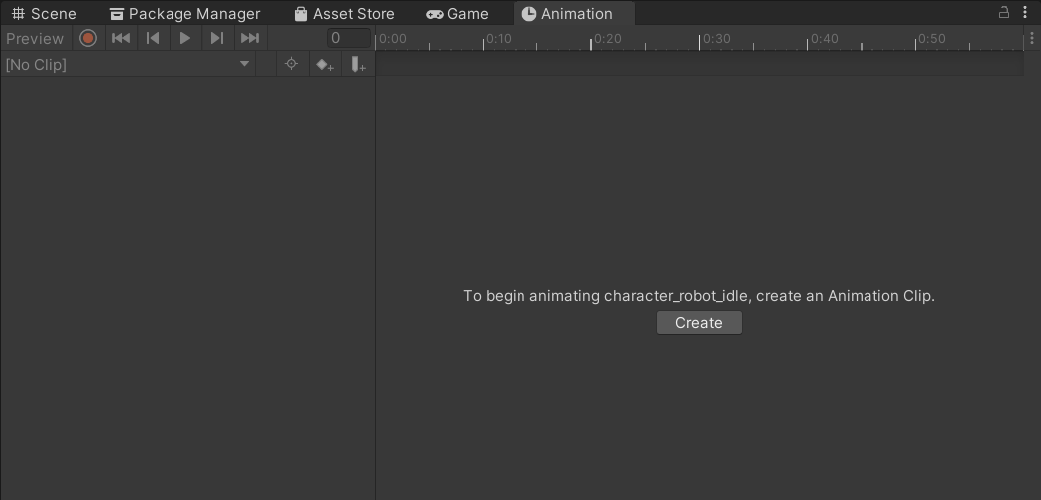

Gambar 9.6 Menu Panel *Animation*

* + - 1. Tambahkan juga menu panel Animator.

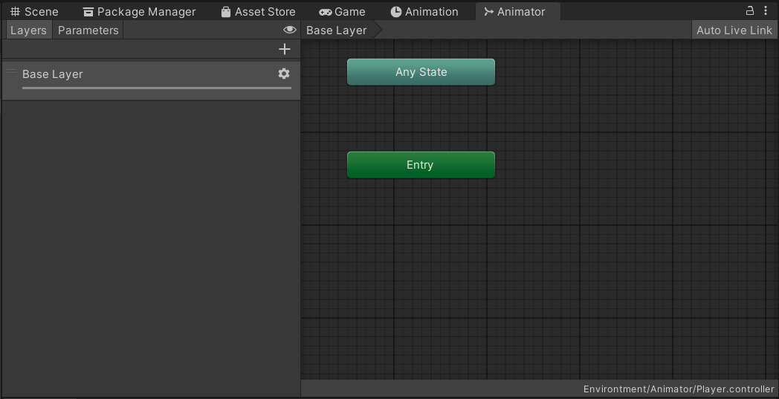

Gambar 9.7 Menu Panel Animator

* + - 1. Selanjutnya adalah pembuatan animasi pada *asset* karakter, pertama pada *menu panel animation* klik *Create*.

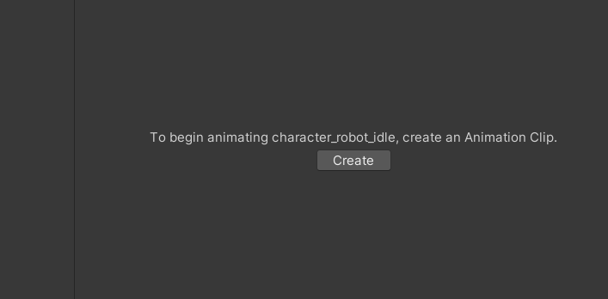

Gambar 9.8 *Create Animation Clip*

* + - 1. Kemudian yang dilakukan pertama adalah menyimpan *Folder Animation* dan berikan nama Player_idle, setelah itu di dalam menu *project* *asset* masukkan *asset* character_idle dengan cara *drag and drop* ke *tab* *animation*.

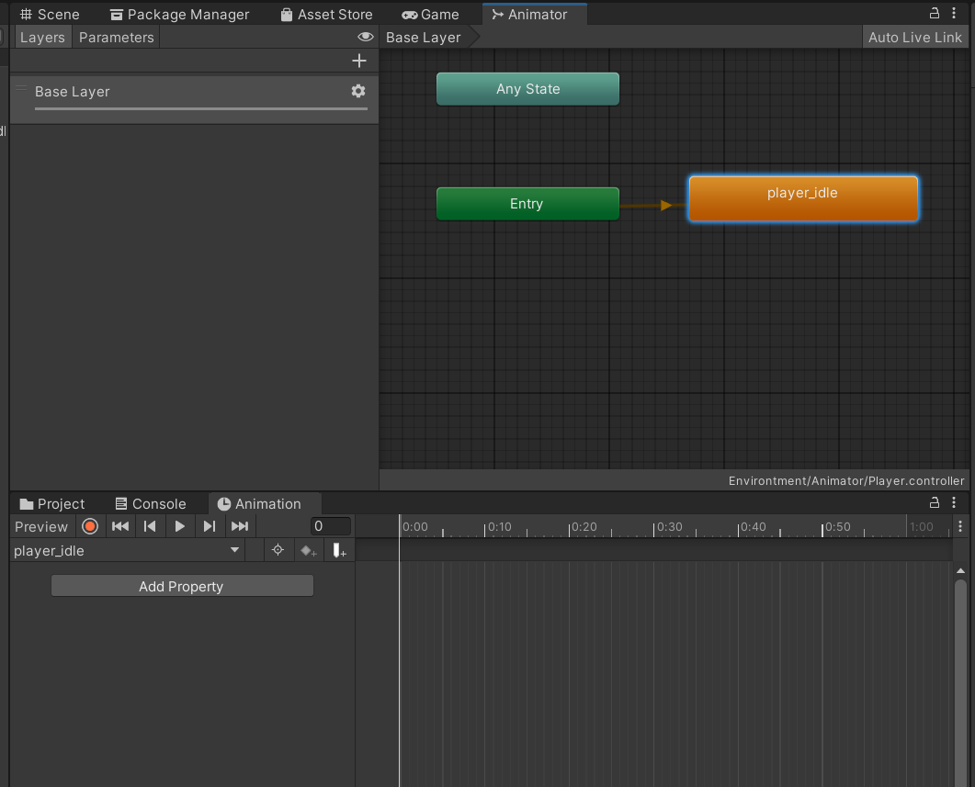

Gambar 9.9 Player_idle *Animation*

* + - 1. Tambahkan juga animasi baru berikan nama Player_run, lakukan hal yang sama seperti langkah sebelumnya.

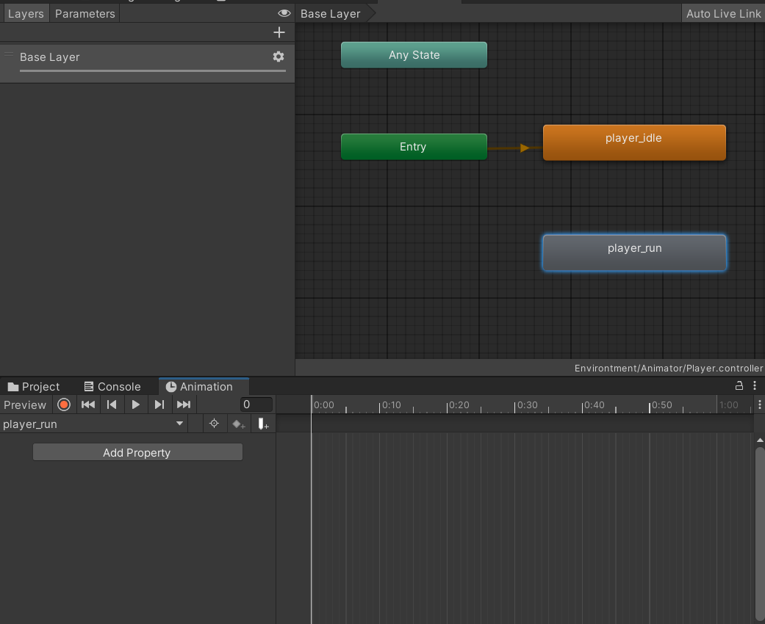

Gambar 9.10 Player_run *Animation*

* + - 1. Setelah kita menambahkan animasi, selanjutnya adalah membuka *Panel* *Animator*, buat transisi antara player*_*idle dengan player_run. Untuk caranya adalah klik kanan pada Player_idle pilih *make* *transition* tarik ke player_run. Jangan lupa masuk ke tab parameter buat tipe data float berikan nama Blend.

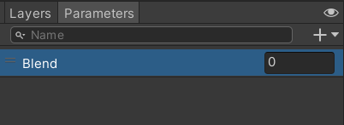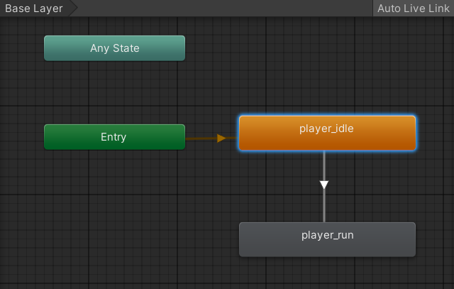

Gambar 9.11 *Transition* Player_idle dengan Player_run

* + - 1. Setelah ada transisi, klik tanda panah putih dan pada bagian conditions klik icon + kemudian atur menjadi Blend ubah angka 0 menjadi 0,01.

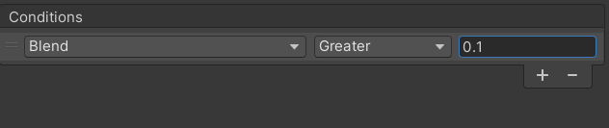

Gambar 9.12 *Conditions Blend*

* + - 1. Lakukan hal yang sama sebaliknya dari Player_run transisi ke Player_idle. Pada komponen *conditions* tambahkan juga *Blend* dan *setting* ke *Less* ubah ukuran menjadi 0,01.

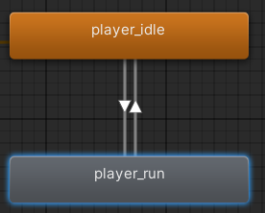  
Gambar 9.13 Player_run transition to Player_idle

* + - 1. Kemudian pada script player tambahkan juga source code yang sudah diberikan oleh modul.

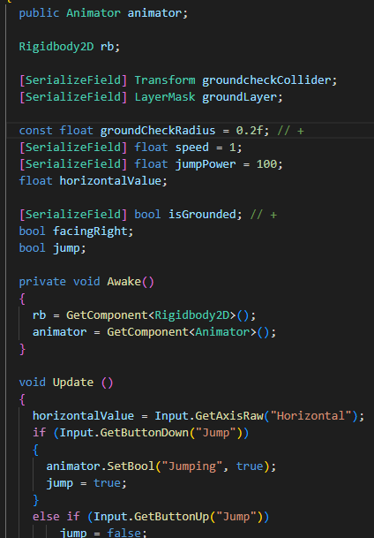

Gambar 9.14 *Update Script Players*

* + - 1. Jika dijalankan maka player memiliki animasi ketika berhenti maupun berlari.

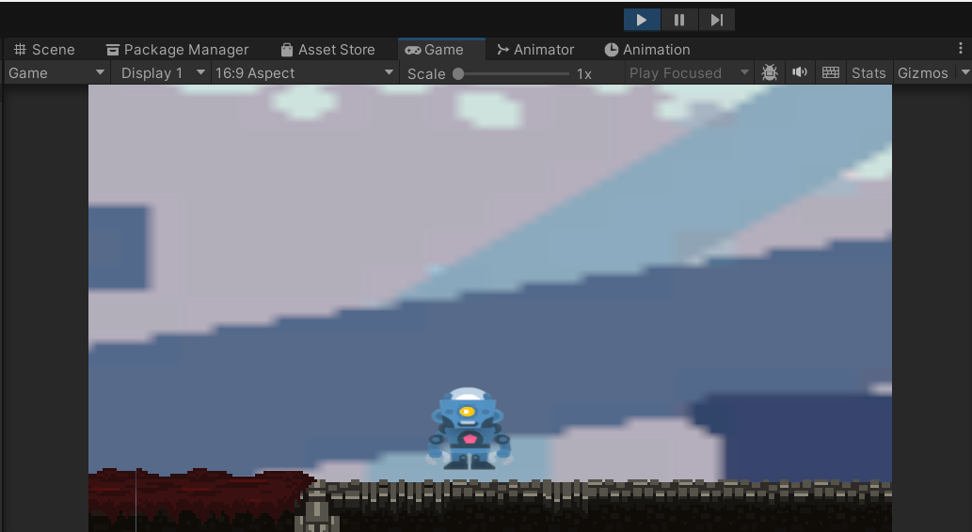

Gambar 9.15 *Animation run and idle*

* + - 1. Selanjutnya adalah membuat animasi baru yaitu Player_jump, pada panel animasi *create new clip*.

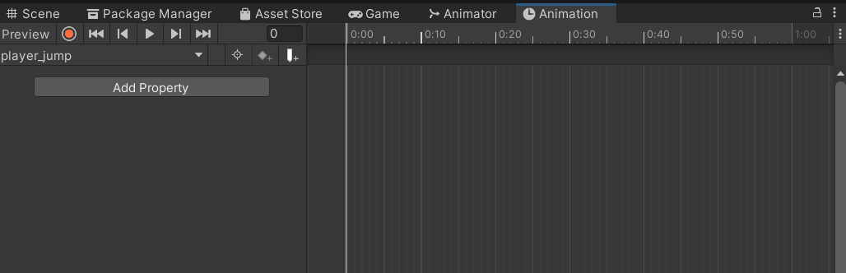

Gambar 9.16 *Animation* Player_jump

* + - 1. Kemudian untuk menambahkan animasi lompat, pada window animator buat *From New Blend Tree*.

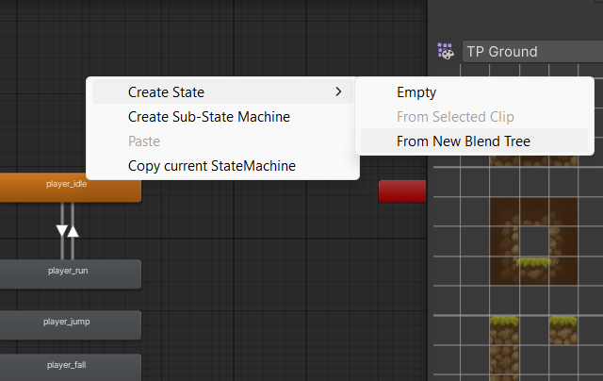

Gambar 9.17 *From New Blend Tree*

* + - 1. Pada menu paramaters tambahkan paramater dengan tipe data *float* tekan icon + dan berikan nama *Blend Jump*.

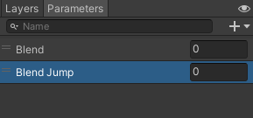

Gambar 9.18 *Blend Jump*

* + - 1. Klik dua kali di window Animator pada Blend Tree “Jumping”, tekan pada Blend Tree. Dan pada inspector ubah parameters menjadi Blend Jump, ubah juga motionnya dengan Player Fall dan Run. Sesuaikan settingan dengan gambar dibawah ini.

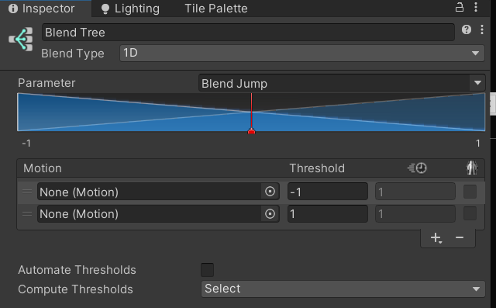

Gambar 9.19 *Inspector Blend Tree*

* + - 1. Kembali ke Base Layer, klik kanan Any State buat transisi dan tarik panahnya ke jumping.

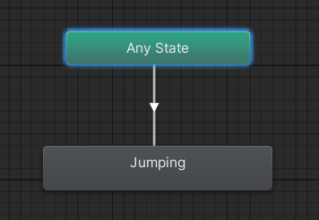

Gambar 9.20 *Base Layer*

* + - 1. Langkah selanjutnya adalah menambahkan parameter transisi dengan tipe data bool dan berikan nama Jumping.

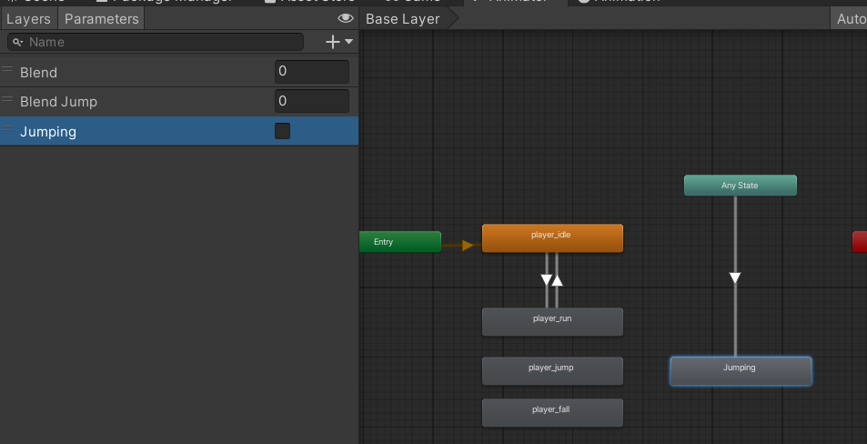

Gambar 9.21 *Parameters Jumping*

* + - 1. Klik panah yang mengarah ke Jumping, pada inspector tambahkan condition Jumping dan ganti nilainya menjadi true.

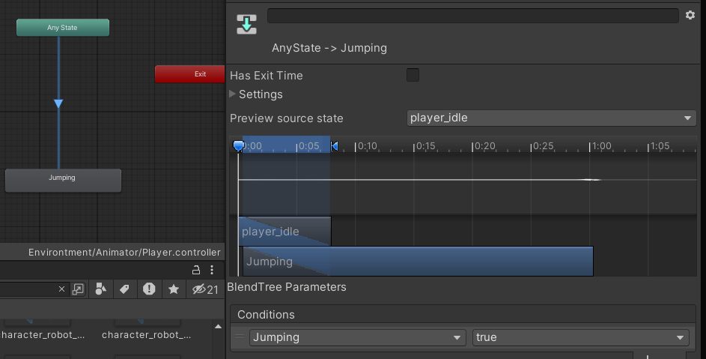

Gambar 9.22 *Jumping Condition*

* + - 1. Pada *Inspector* juga terdapat *parameters*, ubah *parameters* tersebut ke *Blend Jump*. Dan pada *motion* ganti menjadi Player_fall dan Player_jump, samakan settingan seperti pada gambar dibawah ini.

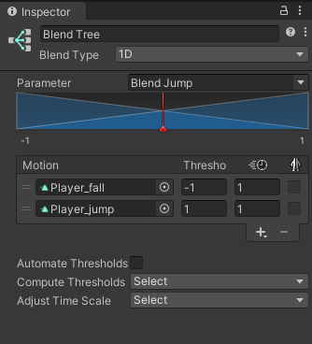

Gambar 9.23 *Inspector Blend Jump*

* + - 1. Selanjutnya adalah mengubah script dengan mengganti yang sama seperti pada modul.

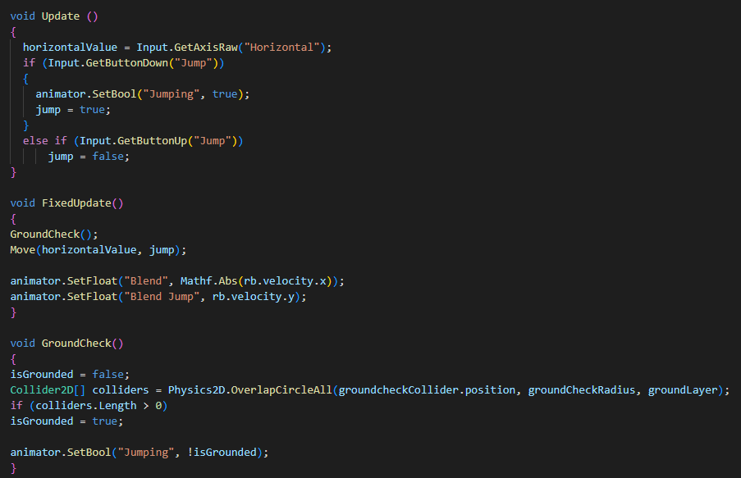

Gambar 9.24 *Update Script*

* + - 1. Setelah script di update, kita play project game kita dan lakukan jumping, run dan fall maka akan muncul animasinya.

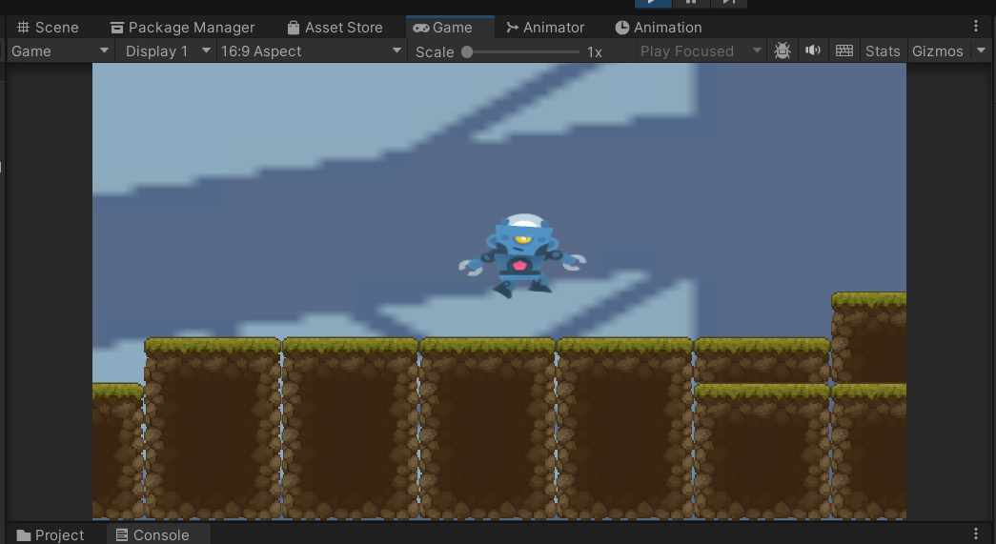

Gambar 9.25 *Play Project*

# Render

* + - 1. Untuk proses merender pada file kemudian pilih Build Settings atau menekan Ctrl + Shift + B, setelah masuk Setting Build pilih PC, Mac dan Linux. Jangan lupa pada scenes in build mencentang project kita, kalo belum ada tekan Add Open Scenes.

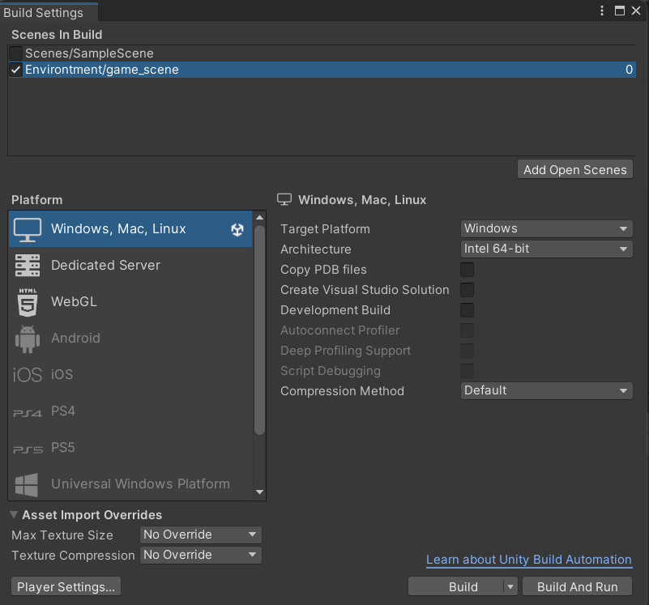

Gambar 9.26 Render Settings

* + - 1. Setelah itu kita klik Build dan kita pilih project jadinya akan disimpan dimana. Dan tunggu hasilnya.

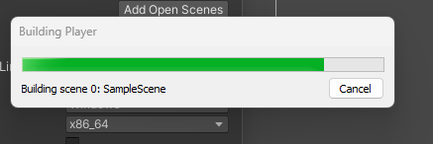

Gambar 9.27 Building Render

# Link Pengumpulan Github

Link : https://github.com/N4CHT0/2118125_PRAK_ANIGAME.git

**KUIS**

KUIS PERTEMUAN 9 👍

|  |
| --- |
| void HandleJumpInput()  {  if (Input.GetKeyDown(KeyCode.Space))  {  animator.SetBool("isJumping", );  rb.AddForce(Vector2.up * jumpForce, ForceMode2D.Impulse);  }  else if (Input.GetKey(KeyCode.Space))  {  animator.SetBool("isJumping",);  }  }  void HandleMovementInput()  {  float move = Input.GetAxis("Horizontal");  if (move != 1)  {  animator.SetBool("isIdle", true);  transform.Translate(Vector3.left * move * Time.deltaTime);  }  else  {  animator.SetBool("isWalking", false);  }  if (move != 0)  {  transform.localScale = new Vector3(-4, 1, 1);  }  else if (move > 0)  {  transform.localScale = new Vector3(1, 2, 1);  }  } |

Analisa :

Untuk penjelasan kode diatas yaitu pada baris animator.SetBool("isJumping", ); dan animator.SetBool("isJumping",);, nilai boolean tidak diberikan. Fungsi SetBool membutuhkan dua argumen: nama parameter dan nilai boolean, sehingga kita harus memberikan nilai true atau false. Selain itu, penggunaan rb.AddForce(Vector2.up * jumpForce, ForceMode2D.Impulse); salah karena variabel jumpForce tidak didefinisikan dalam. Seharusnya menggunakan jumpPower, sesuai dengan deklarasi variabel sebelumnya. Terakhir, terdapat kesalahan logika di HandleMovementInput, di mana kondisi else if (move > 0) tidak akan pernah tercapai karena kondisi if (move != 0) sudah menangani semua kasus di mana move tidak sama dengan 0. Seharusnya, kita menggunakan if terpisah untuk menangani move > 0 dan move < 0.